ТЕХНИЧЕСКОЕ ОПИСАНИЕ
КОМПЕТЕНЦИИ (ПРОФЕССИИ)
«ПОВАР»

Чемпионат «Юный мастер - 2024»
среди обучающихся 1-х классов и воспитанников образовательных организаций Чайковского городского округа, реализующих образовательную программу дошкольного образования



г.Чайковский, 2024 год

СОДЕРЖАНИЕ
1 | Название и описание профессиональной компетенции (профессии) | 1
2 | Спецификация компетенции | 1
3 | Конкурсные задания | 3
4 | Оценка выполнения модулей конкурсного задания | 6
5 | Инфраструктурный лист | 8
6 | Тулбокс участника | 9
7 | Техника безопасности | 10
8 | План застройки соревновательной площадки | 11

1. НАЗВАНИЕ И ОПИСАНИЕ ПРОФЕССИОНАЛЬНОЙ КОМПЕТЕНЦИИ

(ПРОФЕССИИ)
  - Название профессиональной компетенции: Повар.
  - Описание профессиональной компетенции «Повар».
  - Повар - это специалист по приготовлению пищи. Хорошего повара иногда называют волшебником, ведь он может из самых обычных продуктов приготовить настоящий шедевр, который доставит радость и наслаждение людям. Профессия повара является одной из самых популярных и востребованных в мире. Приготовить что-то быстро и вкусно может каждый, но повара делают с продуктами нечто большее. Они не просто следуют требованиям рецепта, в нужной пропорции смешивая ингредиенты и доводя продукты до готовности. Обширные познания в сфере физиологии, химии, изобразительного искусства, а также чувство меры и особая интуиция формируют то, что мы называем кулинарными шедеврами.
  - Повар готовит блюда по специальным рецептам, но может видоизменять их по своему вкусу, то есть подходить к процессу творчески. Искусных поваров нередко называют мастерами приготовления пищи, а их блюда – произведениями искусства. Потому что главной их целью является не просто приготовление еды для утоления чувства голода. Они стремятся донести до людей определенные ощущения и настроение, подобрав наиболее удачное сочетание вкуса и аромата, а также красиво оформив блюдо. Без сомнения, сделать подобное можно только при наличии таланта и с определенной долей вдохновения.
  - Основополагающие документы:
- Федеральный государственный образовательный стандарт дошкольного образования;
- Регламент проведения Чемпионата «Юный мастер – 2024» среди обучающихся 1-х классов и воспитанников образовательных организаций Чайковского городского округа, реализующих образовательную программу дошкольного образования;
- Инструкция по охране труда и технике безопасности.

2. СПЕЦИФИКАЦИЯ КОМПЕТЕНЦИИ
(перечень представлений и практических умений, которые должен продемонстрировать участник в рамках выбранной компетенции).

Компетенция (профессия) «Повар»
№ | Перечень знаний и практических умений
Раздел 1. Соблюдение санитарных норм и правил профилактики травматизма,
обеспечение охраны жизни и здоровья детей
11.1. | Участник должен знать и понимать:  - правила безопасной работы с колющими/режущими предметами, используемые в работе повара;  - правила хранения инструментов, необходимых для работы;  - соблюдение правил личной гигиены специфических для данной профессии: чистые руки, чистая одежда, использование перчаток, специальной одежды, убранные волосы, отсутствие украшений;  - правила соблюдения чистоты и порядка на рабочем месте;  - правила работы с пищевыми ингредиентами во время приготовления и презентации готового блюда.
11.2. | Участник должен уметь:  - соблюдать правила безопасной работы с колющими и режущими предметами;  - хранить предметы, используемые в работе с учётом правил;  - соблюдать правила личной гигиены специфичные для профессии;  - соблюдать правила работы с продуктами во время приготовления и презентации;  - соблюдать чистоту и порядок на рабочем месте в ходе и после завершения выполнения задания.
Раздел 2. Первоначальные знания о профессии
22.1. | Участник должен знать и понимать:  - историю возникновения профессии «повар»;  - отличия между профессиями «кондитер», «пекарь» и «повар»;  - начальную терминологию, соответствующую профессии (названия специальной одежды повара, блюд, инвентаря и приспособлений для приготовления блюда);  - социальную значимость профессии;  - перечень профессиональных умений (способы шинковки, нарезки и оформления готового блюда);  - алгоритм приготовления блюда (салат фруктовый, салат овощной, салат мясной);  - разновидности салатов;  - санитарно-гигиенические требования к процессу приготовления блюда;  - правила безопасности при работе на пищеблоке.
Раздел 3. Коммуникативные навыки
33.1. | Участник должен знать и понимать:  - терминологию, соответствующей профессии;  - значение вербальных средств общения при осуществлении коммуникации;  - значение невербальных средств общения при осуществлении коммуникации.
33.2. | Участник должен уметь:  - владеть профессиональной терминологией;  - коммуницировать с разными субъектами организации процесса питания.
Раздел 4. Сквозные представления, умения
44.1. | Участник должен знать и понимать:  - названия продуктов, ингредиентов, используемых для приготовления блюда;  - приемы использования специализированных инструментов и оборудования, применяемых в изготовлении разных видов салатов.
44.2. | Участник должен уметь:  - пользоваться терминологией, соответствующей профессии (названия предметов специальной одежды, названия инструментов и приспособлений, названия способов шинковки продуктов для салатов, названия способов заправки салатов);  - формировать набор ингредиентов для изготовления салата;  - демонстрировать способы действий, соответствующие профессии (пользоваться ножом: шинковать продукты соломкой, кубиками; использовать терку, формировать из полученной массы форму, украшать готовое блюдо зеленью);  - подбирать к салату заправку (соус)  - пользоваться формой для салата;  - приготовить салат, соблюдая алгоритм (техкарта);  - декорировать салат;  - уметь презентовать себя и свой продукт (называть своё имя, фамилию, представить продукт своей деятельности);  - соблюдать правила конкурса (не общаться на соревновательной площадке, соблюдать отведенное для задания время, не покидать рабочее место во время выполнения задания, в случае необходимости обращаться к экспертам, подняв руку).

3. КОНКУРСНЫЕ ЗАДАНИЯ
3.1. Конкурсные задания выполняются по модулям. Каждый модуль оценивается отдельно. Конкурс включает в себя выполнение заданий, связанных с осведомленностью участника о профессии «Повар», приготовление, украшение и презентация изделия.
3.2. В ходе Чемпионата Участник выполняет задания трех модулей:
Модуль 1 (образовательный) «Что я знаю о профессии Повар», включающий задания из области первоначальных представлений о профессии; выбор инструментария.
Модуль 2 (практико-ориентированный) «Подготовка, изготовление и украшение изделия», включающий задания по демонстрации первоначальных умений в области профессии. Выбор заданий осуществляется путем жеребьевки.
Модуль 3 (социально-коммуникативный) «Презентация готового изделия» – взаимодействия с экспертами, включающий задания по демонстрации первоначальных умений в области профессии.
Выбор заданий осуществляется путем жеребьевки. В день, предшествующий дню проведения Чемпионата, Главный эксперт проводит жеребьевку участников, определяет 30% изменения заданий в данном модуле: салат овощной, фруктовый, мясной.
3.3. Соревнование длится 2 часа. На выполнение участником каждого модуля и демонстрацию выполненного задания отводится не более 30 минут.
3.4. Участники при выполнении модуля получают одинаковые задания в соответствии с 30% изменением. Во время Чемпионата разрешается использовать только материалы и оборудование, предоставленные Организатором, и тулбокс участника.

Модуль 1. Образовательный «Что я знаю о профессии Повар»
Цель: демонстрация участником элементарных представлений о компетенции (профессии) «Повар» посредством выполнения 3-х дидактических заданий познавательной направленности.
Лимит времени на выполнение задания: 10 мин.
Лимит времени на представление задания: не предусмотрен.
Алгоритм выполнения задания:
- Выслушать задание;
- Рассмотреть материалы к заданию;
- Выполнить задание в установленный лимит времени;
- Убрать в конверт готовое задание;
- Привести в порядок рабочее место.
Ожидаемый результат: демонстрация элементарных представлений о компетенции (профессии) «Повар» в процессе выполнения 3-х дидактических заданий познавательной направленности.

Задание 1. «Найди повара»
Цель: демонстрация участником представлений о специфике деятельности повара.
Лимит времени на выполнение задания: 3 мин.
Лимит времени на представление задания: не предусмотрен.
Алгоритм выполнения задания:
- достать из конверта с номером «1» и разложить на столе материал: дидактическую карточку, на которой размещены 3 картинки с изображением представителей разных профессий;
- выслушать задание;
- рассмотреть изображения на дидактической карточке;
- найти среди представленных картинок ту, на которой изображен повар;
- закрасить синим фломастером круг, расположенный под выбранной картинкой;
- убрать в конверт дидактическую карточку с выполненным заданием;
- отложить конверт на другую сторону стола;
- привести в порядок рабочее место;
- сообщить экспертам о завершении выполнения задания (поднять руку).
Ожидаемый результат: участник продемонстрирует первоначальные представления о специфике деятельности повара посредством выбора соответствующей картинки.
Варианты 30% изменения задания:
Вариант 1. кондитер, повар, пекарь.
Вариант 2. повар, кондитер, официант.
Вариант 3. продавец, кондитер, повар.
Задание 2. «Что необходимо повару?»
Цель: демонстрация элементарных представлений о предметах и оборудовании, соответствующих компетенции (профессии) «Повар».
Лимит времени на выполнение задания: 2 мин.
Лимит времени на представление задания: не предусмотрен.
Алгоритм выполнения задания:
- достать из конверта с номером «2» и разложить на столе материал: дидактическую карточку, на которой размещены 5 картинок;
- выслушать задание;
- рассмотреть изображения на дидактической карточке;
- найти среди пяти представленных картинок одну картинку, на которой изображен инструмент, не используемый поваром в его работе;
- красным фломастером перечеркнуть выбранную картинку;
- убрать в конверт дидактическую карточку с выполненным заданием;
- отложить конверт на другую сторону стола;
- привести в порядок рабочее место;
- сообщить экспертам о завершении выполнения задания (поднять руку).
- убрать рабочее место.
Ожидаемый результат: участник продемонстрирует первоначальные представления об оборудовании и инструментах, используемых поваром в работе, посредством зачеркивания лишней картинки.
Варианты 30% изменения задания:
Вариант 1. Ложка соусная, доска разделочная, нож, кастрюля, клеевой пистолет.
Вариант 2. Половник, скалка, степлер, нож, специи.
Вариант 3. Весы пищевые, ложка соусная, плита, скалка, кисть малярная.
Задание 3. «Разложи в правильной последовательности»
Цель: демонстрация участником представлений о технологии последовательности приготовления блюда.
Лимит времени на выполнение задания: 3 мин.
Лимит времени на представление задания: не предусмотрен.
Алгоритм выполнения задания:
- достать из конверта с номером «3» и разложить на столе материал: дидактическую карточку, где изображен процесс приготовления блюда;
- выслушать задание;
- рассмотреть изображение на дидактической карточке;
- определить из представленных картинок порядок приготовления блюда;
- пронумеровать фломастером зеленого цвета последовательность приготовления блюда;
-убрать в конверт дидактическую карточку с выполненным заданием и оставшиеся материалы;
- отложить конверт на другую сторону стола;
- привести в порядок рабочее место;
- сообщить экспертам о завершении выполнения задания (поднять руку).
Ожидаемый результат: участник продемонстрирует знания процесса и последовательности приготовления блюда, посредством нумерации изображений представленных картинок.
Варианты 30% изменения задания:
1 вариант Каша на молоке;
2 вариант Суп;
3 вариант Сырники.
Модуль 2. Практико-ориентированный «Подготовка, изготовление и украшение салата».
Цель: демонстрация умения изготовить салат, украсить зеленью.
Лимит времени на выполнение задания: 30 минут.
Лимит времени на представление задания: 3 минуты.
Алгоритм выполнения задания
- выслушать задание;
- ознакомиться с технологической картой задания;
- ознакомиться с предложенными материалами;
- выбрать материалы, в соответствии с заданием;
- выполнить задание в соответствии с технологической картой;
- украсить салат;
- продумать рассказ-презентацию своего салата - название, из каких ингредиентов состоит, какие соусы (заправку) использовали.
- привести в порядок рабочее место;
- вытереть руки влажной салфеткой;
- снять фартук;
- сообщить экспертам о завершении выполнения задания (поднять руку);
- презентовать салат экспертам в соответствии с жеребьевкой.
Ожидаемый результат: участник продемонстрирует умение изготовить салат в соответствии с предложенной технологической картой, украсить готовое блюдо из предложенных вариантов и презентовать его экспертам.
Варианты 30% изменения задания:
1 вариант Салат овощной;
2 вариант Салат фруктовый;
3 вариант Салат мясной.

Модуль 3. Социально-коммуникативный «Умение презентовать готовое блюдо»
Цель: Демонстрация умения презентовать блюдо (изделие).
Лимит времени на выполнение задания: не предусмотрено.
Лимит времени на представление задания: 3 мин.
Алгоритм выполнения задания:
- поприветствовать экспертов, представиться;
- презентовать блюдо (изделие).
Ожидаемый результат: презентован готовое блюдо (изделие).

4. ОЦЕНКА ВЫПОЛНЕНИЯ МОДУЛЕЙ КОНКУРСНОГО ЗАДАНИЯ
4.1. Выполненные участниками конкурсные задания оцениваются в соответствии с разработанными критериями, принятыми на основании требований к компетенции (профессии), определяемых данным Техническим описанием. Каждый выполненный модуль оценивается отдельно. Все баллы и оценки регистрируются в индивидуальных оценочных листах, которые заполняются группой экспертов и сдаются для подведения итогов Главному эксперту. Результатом выполнения участником каждого конкурсного задания является среднее арифметическое суммы баллов, выставленных всеми экспертами по всем критериям конкурного задания.

КРИТЕРИИ ОЦЕНКИ
Модуль 1. Образовательный «Что я знаю о профессии «Повар»

№ | Наименование критерия | Конкретизация критерия | Баллы
1. | Демонстрация элементарных представлений о профессии «Повар» | Выбирает картинки, соответствующие заданию | 0 б. – не выполнил  1 б. – частично  2 б. – выполнил все правильно
2. | Демонстрация элементарных представлений о материалах и оборудовании, соответствующих профессии | Выбирает картинки, соответствующие заданию | 0 б. – не выполнил  1 б. – частично  2 б. – выполнил все правильно
3. | Демонстрация элементарных представлений о конкретных действиях в работе повара | Из представленных картинок определяет порядок приготовления блюда | 0 б. – не выполнил  1 б. – частично  2 б. – выполнил все правильно
 | Итого |  | 6

Модуль 2. Практико-ориентированный «Презентация готового блюда»
  - 9
№ | Критерии оценки | Баллы
1. | Соблюдение времени на выполнение задания | 0 б. – не выполнил  1 б. – частично  2 б. – выполнил все правильно
2. | Соблюдение санитарных норм и правил при выполнении задания | 0 б. – не выполнил  1 б. – частично  2 б. – выполнил все правильно
3. | Соблюдение правил безопасного использования инструментов и оборудования | 0 б. – не выполнил  1 б. – частично  2 б. – выполнил все правильно
4. | Использование специальной одежды, перчаток | 0 б. – не выполнил  1 б. – выполнил все правильно
5. | Целесообразность сочетания используемых ингредиентов | 0 б. – не выполнил  1 б. – частично  2 б. – выполнил все правильно
6. | Соответствие этапов приготовления блюда в соответствии с технологической картой | 0 б. – не выполнил  1 б. – частично  2 б. – выполнил все правильно
7. | Владение техниками шинковки (соломкой, кубиками) продуктов | 0 б. – не выполнил  1 б. – частично  2 б. – выполнил все правильно
8. | Умение правильно подобрать соус (заправку) и заправить блюдо. | 0 б. – не выполнил  1 б. – частично  2 б. – выполнил все правильно
9. | Аккуратная сервировка готовое изделие . | 0 б. – не выполнил  1 б. – частично  2 б. – выполнил все правильно
10. | Оригинальность декорирования блюда, сервировки и подачи изделия | 0 б. – не выполнил  1 б. – частично  2 б. – выполнил все правильно
11. | Вкусовое качество готового салата | 0 б. – не выполнил  1 б. – частично  2 б. – выполнил все правильно
 | Итого | 21

Модуль 3. Социально-коммуникативный «Презентация готового блюда»
№ | Наименование критерия | Баллы
1. | Соблюдение культурных норм и правил
 | Приветствие экспертов, представление себя | 0 б. – не выполнил  1 б. - выполнил все правильно
2. | Презентация готового блюда
2.1 | Соблюдение времени на выполнение задания | 0 б. – не выполнил  1 б. - выполнил все правильно
2.2 | Использование художественного слова | 0 б. – не выполнил  1 б. - выполнил все правильно
2.3 | В презентации раскрыта технология создания блюда | 0 б. – не выполнил  1 б. – частично  2 б. – выполнил все правильно
2.4 | Демонстрация знаний:  - о полезных качествах используемых продуктов,  - использует профессиональную терминологию | 0 б. – не выполнил  1 б. – частично  2 б. – выполнил все правильно
2.5 | Оригинальность презентации | 0 б. – не выполнил  1 б. - выполнил все правильно
2.6 | Речь громкая, понятная | 0 б. – не выполнил  1 б. - выполнил все правильно
 | Итого | 9

5. ИНФРАСТРУКТУРНЫЙ ЛИСТ
Инфраструктурный лист включает в себя всю инфраструктуру, оборудование и расходные материалы, которые необходимы для выполнения Конкурсного задания. Инфраструктурный лист обязан содержать пример данного оборудования и его чёткие и понятные характеристики в случае возможности приобретения аналогов.
РАБОЧАЯ ПЛОЩАДКА УЧАСТНИКА
№ | Наименование | Технические характеристики | Единица измерения | Количество
 |  |  |  | на 1 участника
ОБЩАЯ ИНФРАСТРУКТУРА ПЛОЩАДКИ
ОБОРУДОВАНИЕ
1. | Корзина для мусора | Пластиковая, сетчатая, черная, 8л. | шт. | 1
МЕБЕЛЬ
2. | Стол детский | Прямоугольный, двухместный, регулируемый по высоте – 52 см. Размеры: 1000х550 мм | шт. | 1
3. | Стул детский | Регулируемый по высоте. Сидение и спинка: из МДФ 8 мм. Форма сиденья: квадратное. | шт. | 1
РАСХОДНЫЕ МАТЕРИАЛЫ
4. | Бумажные салфетки | Салфетки бумажные 2 слоя 33х33. Цвет: на усмотрение организатора  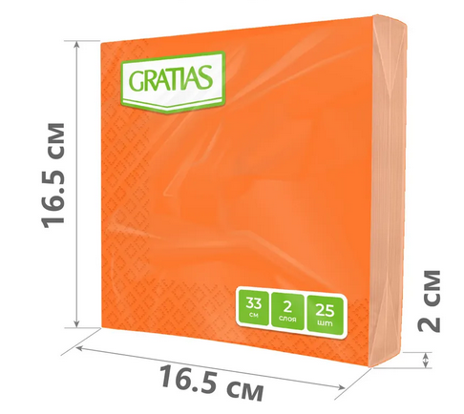 | лист | 25
5. | Бумажные полотенца |  | рулон | 1
6. | Пакеты для мусора, 20л. | 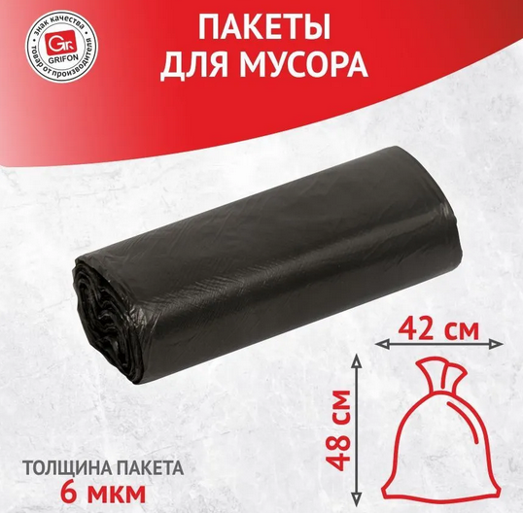 | шт. | 1
7. | Овощи отварные  (картофель, морковь, свекла) |  | шт. | 1
8. | Помидор свежий |  | шт. | 1
9. | Яйца отварные |  | шт. | 1-2
10. | Капуста пекинская |  | лист | 1-2
11. | Зелень:  Петрушка, укроп, зеленый лук. |  | пучок | 1
12. | Фрукты: виноград, банан, мандарин | 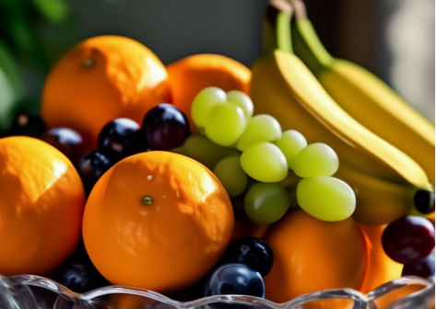 | шт. | 1
13. | Консервированная фасоль, зеленый горошек, кукуруза. |  | гр. | 15-20
14. | Отварная сосиска (детская) |  | шт. | 1
15. | Огурец свежий. |  | шт. | 1
16. | Соусы и заправки:  Масло растительное, сметана, йогурт. |  | гр. | 100-150
6. ТУЛБОКС УЧАСТНИКА
ТУЛБОКС УЧАСТНИКА (материалы, которые команда привозит с собой)
№ | Наполнение | Фото | Цена (руб.) | Ссылка
1 | Детский набор шеф - повара, "№1 на кухне", с фартуком и колпаком | 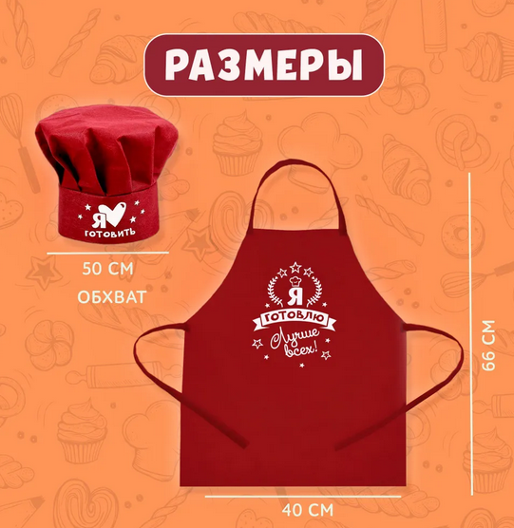 | 312 | https://ozon.ru/t/5wg3eqn
2 | Перчатки детские нитриловые одноразовые для мальчиков и для девочек, 10 пар | 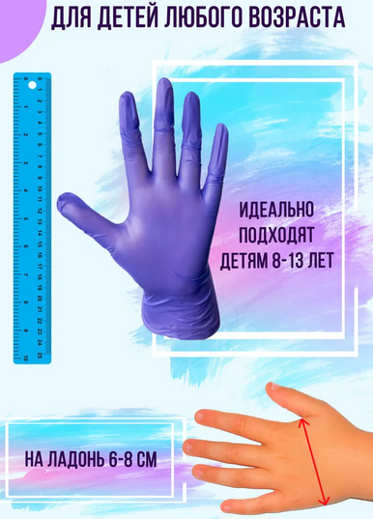 | 380 | https://ozon.ru/t/jYJXjo3
3 | Разделочная доска Альтернатива, 25 х 17,5 см | 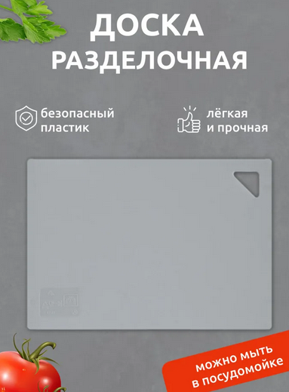 | 148 | https://ozon.ru/t/yJak7kY
4 | Кондитерская форма: тортница, диаметр 8.2 см |  | 205 | https://ozon.ru/t/lYZkr6R
5 | Терка для овощей |  |  | https://ozon.ru/t/lYZkr6R
6 | Кухонный нож, длина лезвия 12,5 см | 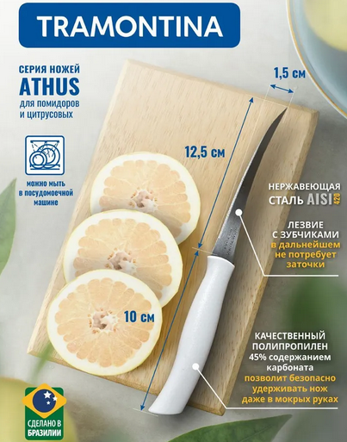 | 255 | https://ozon.ru/t/X8WKkDd
7 | Поднос, 39 см х 25 см |  | 289 | https://ozon.ru/t/kYzoP1q
Итог |  |  | 2818
7. ТЕХНИКА БЕЗОПАСНОСТИ
7.1. К участию в Чемпионате допускаются воспитанник ДОУ вместе с педагогом – наставником, имеющим в наличии:
- справку (заверенную личной подписью руководителя ОУ) о наличии в возрастной группе ОУ благоприятной эпидемиологической обстановки на день проведения соревнований;
- справку о состоянии здоровья ребенка (заверенную личной подписью медицинского работника, печатью и личной подписью руководителя ОУ) на день проведения соревнований;
- письменное согласие родителей на участие ребенка в Чемпионате.
7.2. Участники и тренеры-наставники обязаны соблюдать правила техники безопасности в ходе проведения Чемпионата, обеспечивать порядок и чистоту на рабочих местах участников. В случае нарушений техники безопасности, допущенных участником в ходе выполнения и (или) демонстрации конкурсного задания, главный эксперт имеет право приостановить работу участника либо отстранить участника от выполнения конкурсного задания.
7.3. Ответственность за жизнь и здоровье участников во время проведения Чемпионата возлагается на Организатора.
7.4. При несчастном случае или внезапном ухудшении физического состояния ребенка тренеру-наставнику необходимо сообщить о случившемся Главному эксперту и принять меры по оказанию ребенку медицинской помощи.
7.5. Все помещения должны быть оснащены первичными средствами пожаротушения.
7.6. При возникновении пожара или задымления Организатору следует немедленно сообщить об этом в ближайшую пожарную часть, организовать эвакуацию людей, приступить к тушению пожара имеющимися средствами пожаротушения.
7.7. Организатор обеспечивает медицинское сопровождение участника Чемпионата: формирование аптечки для оказания первой медицинской помощи, дежурство медицинского работника на соревновательной площадке.
7.8. Организатор обеспечивает ограниченный доступ посторонних лиц на Чемпионата.
7.9. Применяемые во время выполнения конкурсного задания средства индивидуальной защиты:
- обувь – безопасная закрытая с зафиксированной пяткой;
- волосы у девочек заплетены в косы и закреплены сзади.
7.10. Знаки безопасности, используемые на рабочем месте, для обозначения присутствующих опасностей:
- Огнетушитель
- Телефон для использования при пожаре
- Указатель выхода
- Указатель запасного выхода
- Аптечка первой медицинской помощи
7.11. Перед началом выполнения конкурсного задания, в процессе подготовки рабочего места Участника, Организатор обязан:
- осмотреть и привести в порядок рабочее место, средства индивидуальной защиты;
- убедиться в достаточности освещения;
- проверить (визуально) правильность подключения инструмента и оборудования в электросеть (ноутбук с таймером);
- подготовить необходимые для работы материалы, приспособления, и разложить их на свои места,
- проверить правильность установки стола, стула, положения оборудования и инструмента, при необходимости устранить неисправности до начала прихода участника на соревновательную площадку.
7.12. При выполнении конкурсных заданий и уборке рабочего места Участнику:
- необходимо быть внимательным, не отвлекаться посторонними делами;
- соблюдать настоящую инструкцию;
- соблюдать правила эксплуатации оборудования, механизмов и инструментов, не подвергать их механическим ударам, не допускать падений;
- поддерживать порядок и чистоту на рабочем месте;
- рабочий инструмент располагать таким образом, чтобы исключалась возможность его скатывания и падения;
- выполнять конкурсные задания только исправным инструментом;
- содержать рабочее место в чистоте;
- при работе с колющими и режущими предметами соблюдать осторожность;
- при перерывах в работе класть нож лезвием от себя;
- Во время работы с ножом не допускается:
- производить резкие движения;
- не ходить по аудитории и не наклоняться;
- работать с колющими предметами на рабочем столе.
7.13. При неисправности инструмента и оборудования – прекратить выполнение конкурсного задания и сообщить об этом Главному эксперту поднятием руки.

7.14. После окончания работ Участник обязан:
- привести в порядок рабочее место;
- инструменты убрать в специально предназначенное для хранений место;
- поднять руку, сообщить Главному эксперту об окончании работы (поднять руку).

8. ПЛАН ЗАСТРОЙКИ СОРЕВНОВАТЕЛЬНОЙ ПЛОЩАДКИ
